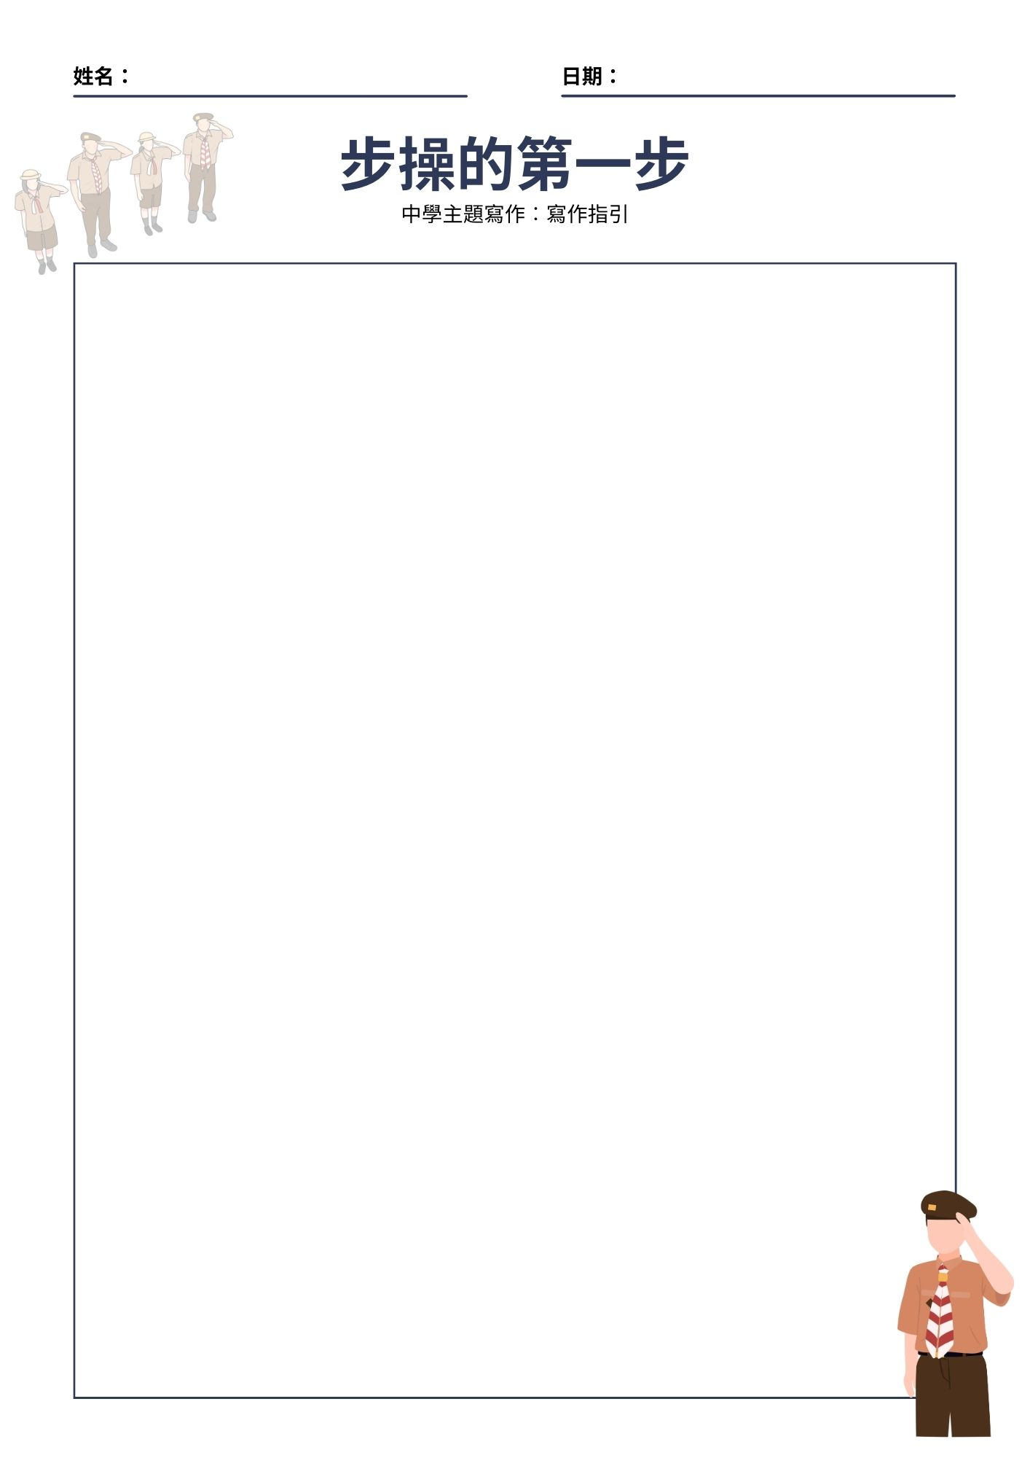

一、文體
本題以描寫、敘事為主，同學也可透過敘事呈現步操時人物的面貌，惟重點仍須放在刻畫人物步操時的外貌神情和動作，尤其需要描寫制服團隊的步操動作如何踏出第一步，團隊如何整齊一致地步操。描寫宜有重心，不宜空洞和蕪雜，應集中作人物描寫。
敘事的方式可用順敘、倒敘、插敘和散敘，以及描寫、記敘和抒情部分詳略輕重或表達的形式不限，只要能呈現人物步操時的面貌和真情實感便可。
同學也可藉自己身為旁觀者觀看步操，或自己身為其中一員，曾親身參與步操，從而產生真切深刻的感情和反思。
二、立意
透過具體的描寫，帶出步操者展現了怎樣的精神面貌外，還可以思考如何透過記敘自己身為制服團隊的一員，步操訓練能為自己帶來哪些正面影響？例如性格、紀律和價值觀方面。如能在文末帶出一些發人深省的訊息和價值觀，可使文章更有深度。

三、創作思考方向
 | 思考方向
文章背景 | 你在哪裡觀看步操？你曾參加哪一個制服團隊的步操訓練？  何時何地進行步操訓練？  步操訓練是定期進行的嗎？  步操形式是怎樣的？
文章情節 | 步操訓練的動作是怎樣的？  人們或你自己在步操訓練時的神情如何？  可運用直接描寫的手法，直接刻劃步操時人們的外貌神情和動作。也可運用間接描寫的手法，以環境或旁人的行為來襯托人們步操時的形象。
文章結局與主題 | 透過參與步操的經歷或觀看步操，你又有何啟發、反省或感想？

你的答案︰
文章背景
文章情節
文章結局與主題

